Verificación de Estado Habilitado SOCE
RUC: 0993216925001 - ASAP-BUSINESS S.A.
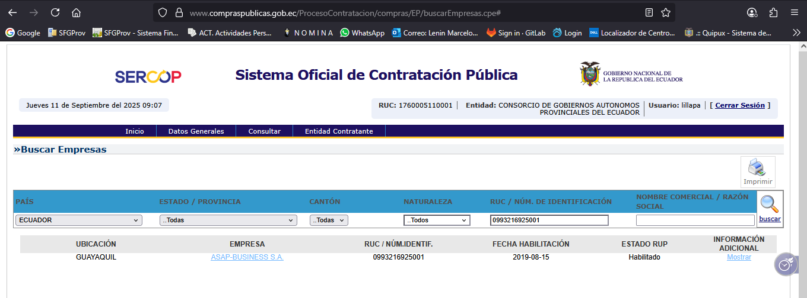
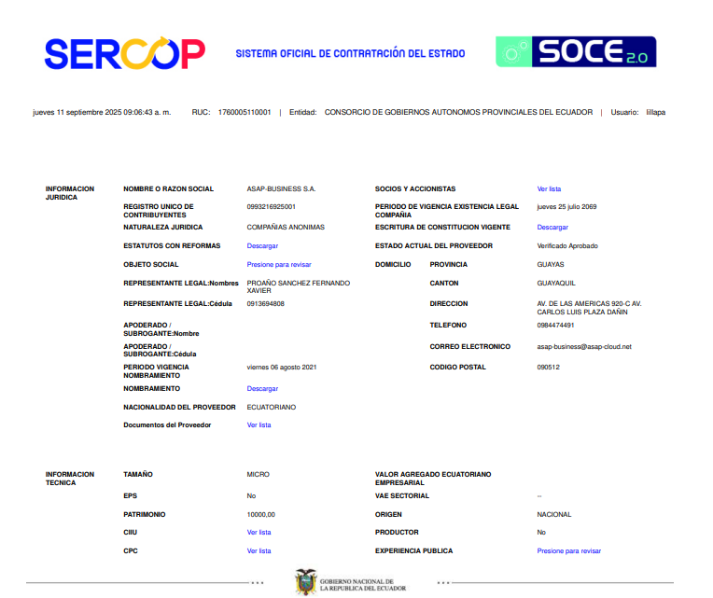
Enlace RUP: Enlace de Consulta: http://socev2.compraspublicas.gob.ec:8081/ConsultaRUP.aspx?Ruc=0993216925001&RucAreaLogin=1760005110001&TipoAreaLogin=Entidad&NombreAreaLogin=CONSORCIO%20DE%20GOBIERNOS%20AUTONOMOS%20PROVINCIALES%20DEL%20ECUADOR&UsuarioAreaLogin=lillapa&SesId=2f6e2727953e320b1133fd7abf3a7db6015a47e7fe46416d2eda47a5c39218cb

RUC: 1803154465001 - MALAN CASTRO MARIO STALIN
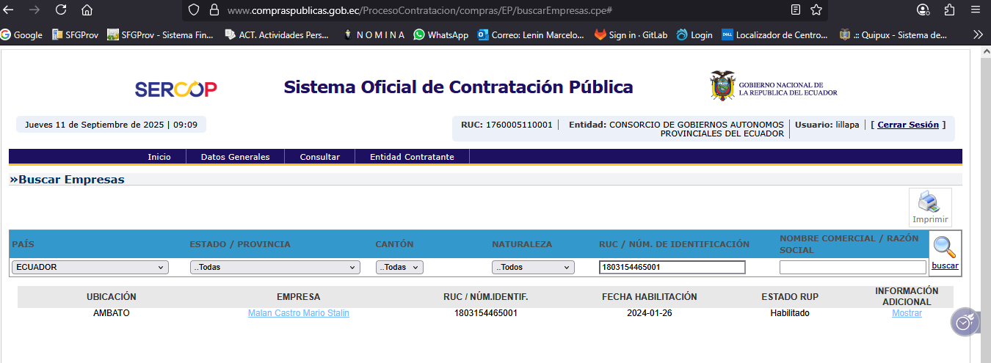
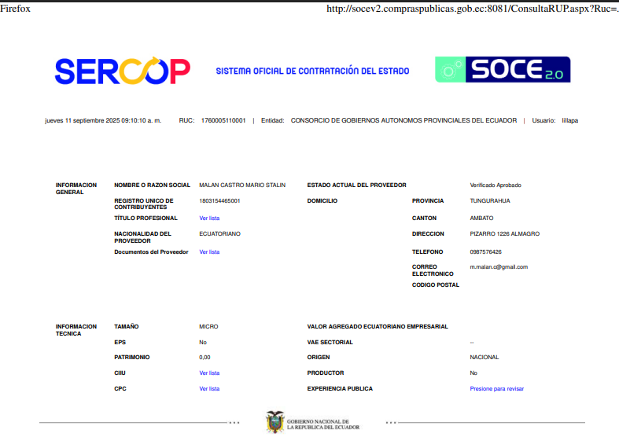
Enlace RUP: Enlace de Consulta:
http://socev2.compraspublicas.gob.ec:8081/ConsultaRUP.aspx?Ruc=1803154465001&RucAreaLogin=1760005110001&TipoAreaLogin=Entidad&NombreAreaLogin=CONSORCIO%20DE%20GOBIERNOS%20AUTONOMOS%20PROVINCIALES%20DEL%20ECUADOR&UsuarioAreaLogin=lillapa&SesId=2f6e2727953e320b1133fd7abf3a7db6015a47e7fe46416d2eda47a5c39218cb

